МУНИЦИПАЛЬНОЕ АВТОНОМНОЕ ДОШКОЛЬНОЕ ОБРАЗОВАТЕЛЬНОЕ УЧРЕЖДЕНИЕ
«Детский сад №390», г. Пермь

«Организация развивающей среды
в подготовительной группе»

составлен воспитателем
Зелениной Е.А.

г. Пермь, 2014г.

Организация развивающей среды в нашей группе построена таким образом, чтобы дать возможность наиболее эффективно развивать индивидуальность каждого ребёнка с учётом его склонностей, интересов, уровня активности. Также нужно соблюдать принципы развивающей среды: иформативности, вариативности, полифункциональности, педагогической целесообразности, трансформированности.
Модель развивающей среды нашей группы создавалась с учётом вышеизложенных принципов.
Наша работа начинается с утреннего приёма детей в группу. Приём детей осуществляется в раздевалке группы, где находятся индивидуальные шкафчики для детей.
Здесь же расположен информационный уголок для родителей, куда помещается необходимая информация по детскому саду, консультации и советы родителям; доска для детского творчества.
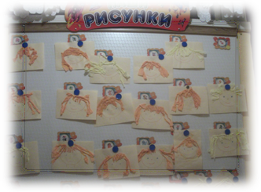
По опросу родителей, разместили «Доску объявлений» и консультации по теме недели, на столе, где расположена тетрадь по приему детей. Сказали: «Очень удобно, все перед глазами и обязательно не пропустишь».

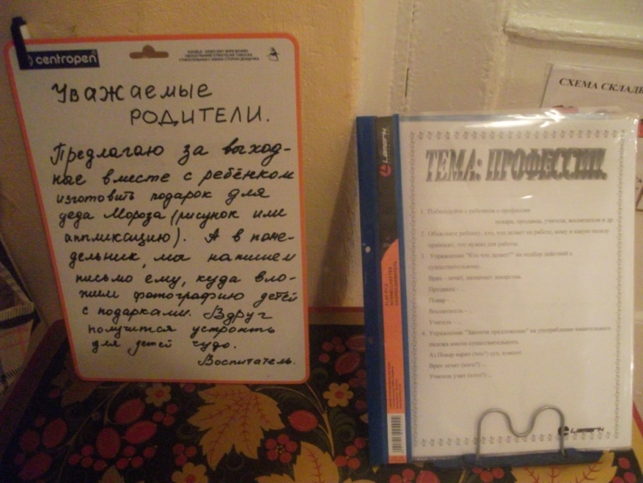

Групповой традицией стали празднование дней рождения наших ребят. Оформили стенд для изменника. С помощью календаря «День рождения», закрепляем времена год, месяца и ведем учет дней рождений ребят. Самое любимое детьми - это атрибуты именинника и персональная выставка «Моя коллекция».
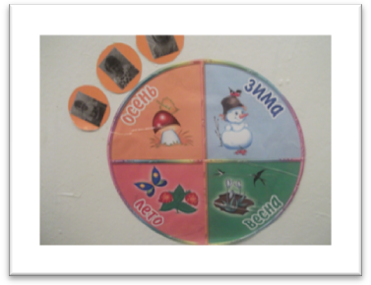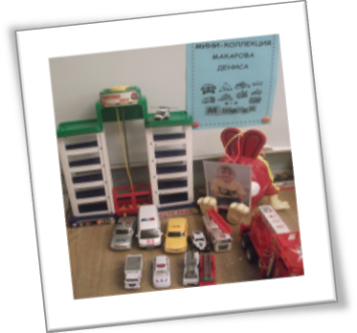

Организуя предметно - развивающую среду в своей группе, мы руководствовались комплексной программой Н.Е.Вераксы, Т.С.Комаровой, М.А.Васильевой, В.В.Гербовой «Программа воспитания и обучения в детском саду», а также возрастными и психологическими особенностями старших дошкольников и интересами детей.
Учитывая поло-ролевые особенности детей, в группе вместе с детьми определили специальное место для мальчиков, где разместили наборы солдатиков, военной техники, пилотки, фуражки, «мужские» журналы, книги, энциклопедии для мальчиков, коллекции значков и другое. Для девочек тоже выделили место, где располагаются наборы Барби, шкатулки с бижутерией, энциклопедии и др.
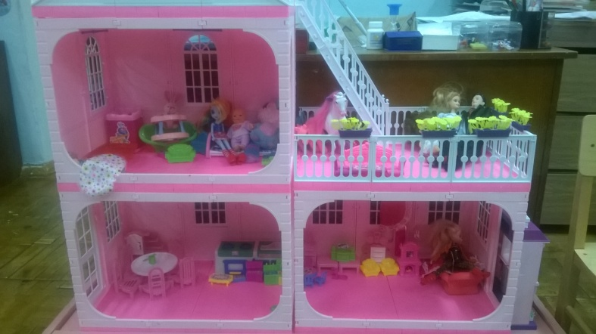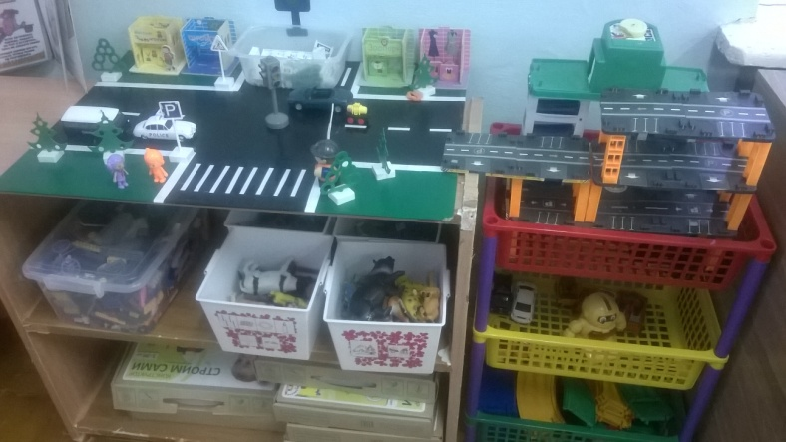
В целом, организация пространства группы делится на рабочий, активный и спокойный сектор. Опираясь на характерную для старших дошкольников потребность в самоутверждении и признании их возможностей со стороны взрослых, обеспечиваем условия для развития детской самостоятельности, инициативы и творчества.
Предметно-развивающая среда организуется так, чтобы каждый ребенок имел возможность заниматься любимым делом. Размещение материалов и оборудования по секторам позволяет детям объединиться подгруппами по общим интересам.
Все пространство группы разделили на три сектора:
Сектор активной деятельности занимает большую часть группы, так как по данным психологов, мальчики нуждаются в открытом пространстве. Таким образом, мы удовлетворяем их потребности в двигательной активности.
Сектор спокойной деятельности самый небольшой по площади, так как предполагает уединенность детей.
Рабочий сектор занимает треть группы, так как там предполагается размещение оборудования для организации непосредственно образовательной деятельности.
Все части группового пространства имеют условные границы, в зависимости от конкретных задач могут вмещать всех желающих. Это очень важно, так как дошкольники «заражаются» текущими интересами сверстников и присоединяются к их деятельности.
В активном секторе:
- центр двигательной деятельности;
- центр музыкально – театрализованной деятельности.

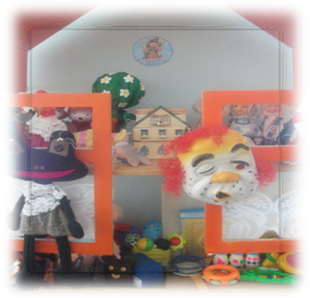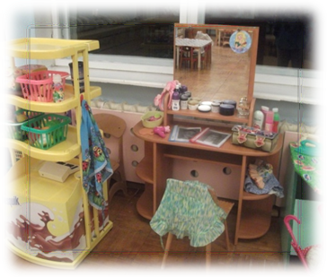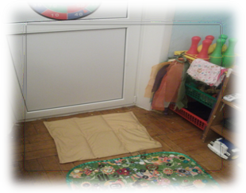

В спокойном секторе:
- центр книги;
- центр речи;
- патриотический уголок;
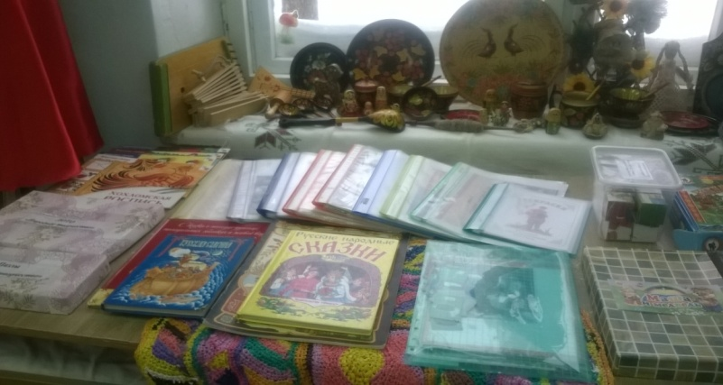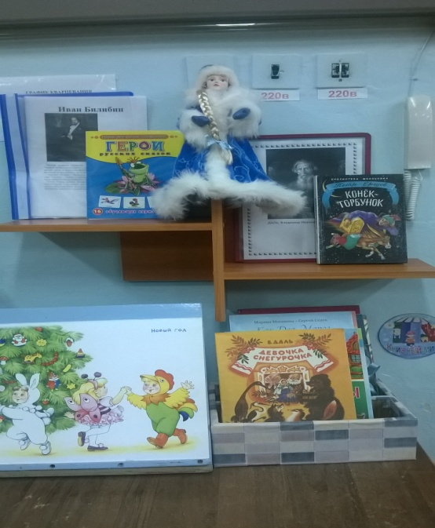

В рабочем секторе:
- центр творчества и продуктивной деятельности;
- центр познавательной и исследовательской деятельности;

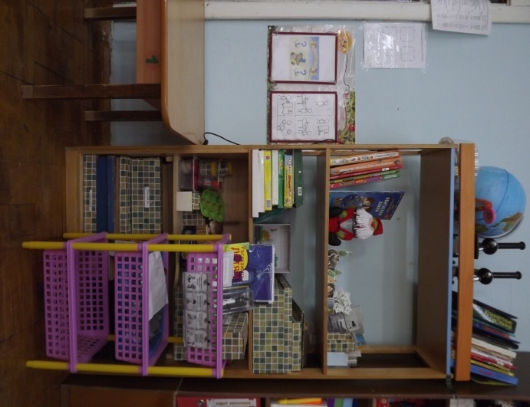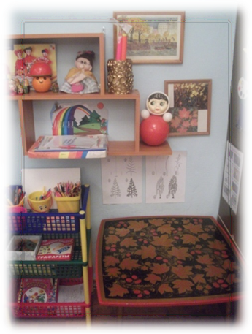

Каждый центр имеет своё символическое обозначение, имеются алгоритмы пользования материалами, правила поведения.
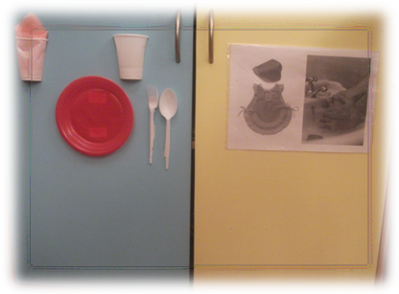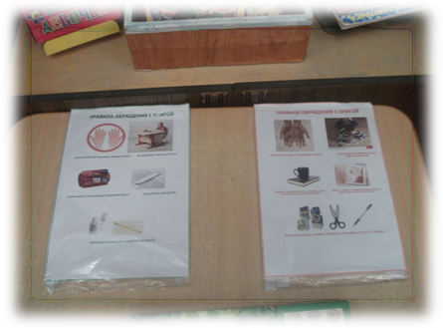
Создавая нашу развивающую среду, мы постарались сделать её информативно богатой, что обеспечивается разнообразием тематики, многообразием дидактического и информационного материала. Все компоненты развивающей среды обеспечивают содержательное общение взрослых и детей.

